一．自行设计一个简单计算的模块，要求如下:
1、两个输入(ina，inb)，分别为16位的二进制数
2、多个输出，分别是这两个二进制数的运算结果，包括
sumab:两个输入之和，sumflaq:两个输入相加之后的进位
leftshiftA2:把ina向左逻辑移位两位得到的结果
rightshiftB2:把inb向右逻辑移位两位得到的结果
lessflaq:ina小于inb时返回1否则返回0
equalflag:ina等于inb时返回1，否则返回0
bitXorflag:把ina缩减异或之后的结果

代码及注释如下：
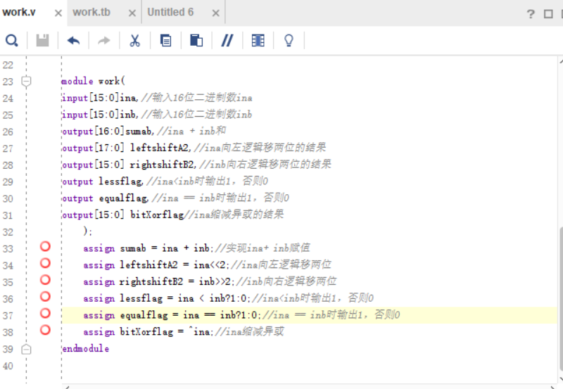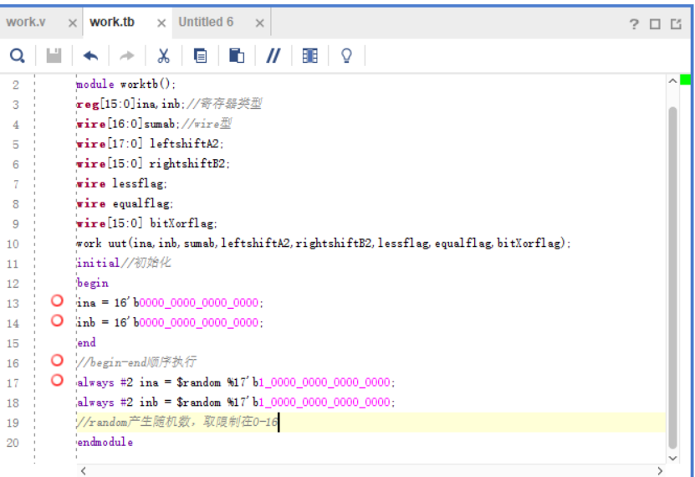

仿真结果如下：
